主题四学习任务2 中餐宴会服务
授课学周 |  | 第 周 | 课时 |  | 总第 课时
授课课题 |  | 主题四学习任务2 中餐宴会服务（宴会就餐服务）
授课地点 |  | 中餐实训室 | 授课类型 |  | 新授实训课
授课班级
教学方法 |  | 任务驱动、问题引导、合作探究、情景实训、模拟演练
教学目标 |  | 知识目标：掌握中餐宴会迎宾服务的程序和要领;  掌握中餐宴会就餐服务的程序和要领;  能力目标：能根据迎宾工作的服务要领，为客人提供迎宾服务;  能熟练掌握就餐服务的程序和要领，为客人提供餐中服务;  素质目标：培养吃苦耐劳的意志力和爱岗敬业的职业观;  培养团队合作意识;  树立以人为本的服务理念。
教学重点 |  | 能根据迎宾工作的服务要领，为客人提供迎宾服务;  能熟练掌握就餐服务的程序和要领，为客人提供餐中服务;
教学难点 |  | 能根据迎宾工作的服务要领，为客人提供迎宾服务;  能熟练掌握就餐服务的程序和要领，为客人提供餐中服务;
思政融合 |  | 家国情怀（文化自信）;职业精神（培育职业道德、以人为本的服务意识）;健全人格（强化团队互助协作意识）；
教学资源 |  | 教案、视频资源、课件、任务工单中的实训用品
教学内容和教学活动设计
教学环节（时间） | 教学内容 |  | 教师  活动 | 学生  活动 |  | 设计意图
课前准备 | 通过视频结合任务工单自主探究：  1.中餐宴会迎宾服务的程序及服务要领。  2.中餐宴会就餐服务的程序及服务要领。 |  | 教师提前将任务发布在学习平台中，并要求课代表提醒学生完成课前任务。 | 学生利用自习时间完成教师任务 |  | 推送视频资 料，激发学习兴趣。培养自主学习的能力，帮助学生初步掌握本课知识。
导入环节  （5min） | 出示G20峰会国宴图片，感受“西湖元素、杭州特色、江南韵味、中国气派”的布置基调，通过欣赏餐具图案富有传统文化审美的“青绿山水”元素，进一步弘扬中国传统文化。  问题导向：宴会服务的程序分为哪几个环节？ |  | 教师规范与整理课前布置的任务。 | 学生展示预习成果，跟着老师的口令进行礼仪操的练习。 |  | 激发学生的民族自信和文化自信。  检查学生课前预习效果。
讲解新知  （35min）  讲解新知  讲解新知 | 问题：之前我们共同探讨过宴会服务环节中的“宴会前准备工作”，通过预习你认为下一个环节，任务工单中迎宾工作的程序和要领是什么？  （一）宴前鸡尾酒会  大型降重的宴会活动，一般在大宴会厅接待区由服务员托送餐前开胃酒和开胃小食品，不设座位，客人之间可以随意走动交流。  （二）迎宾引位  根据宴会的人场时间，宴会主管人员和咨宾提前在宴会厅门口迎接客人，值台服务员站在各自负责的餐桌旁准备服务。  迎宾服务形式:夹道式、领位式、站位式。  客人到达时，服务人员以规范的站姿，热情迎接，面带微笑，主动向客人问好。用手示意客人进入餐厅，并在客人右前方1.5米处引领客人入座。  问题：宴会服务环节中的就餐服务包括哪些内容？  （一）入席服务  1.拉椅入座  2.铺设餐巾  3.撤掉筷套  4.上小毛巾  5.递送茶水  6.其他  （二）菜肴服务  菜肴服务的标准及注意事项:  1.上菜位置一般选择在陪同和翻译之间进行，也有的在副主人右边进行。不要从客人头顶上菜，严禁从主人和主宾之间或来宾之间上菜。  2.在宴会开始前将冷盘端上餐桌，一般宴会在冷菜吃到一半(10~15分钟后)开始上热菜。  3.上菜顺序通常按照“八先八后”的原则。  4.所上菜肴，若配有佐料的，则应先上佐料，再将菜端上，每一道新菜都要转向主宾前面，以示尊重。  5.介绍菜名或菜肴要准确，面带微笑，表情自然，吐字清晰，音量适中。  6.可以采用桌上分让式、厨房分菜式、旁桌分让式，做到不滴不洒、清洁卫生。凡带骨的菜肴，骨与肉要分得均匀，头、尾、翼尖部分不能分给客人。需要佐料的菜肴，跟上佐料的同时要略加说明。  （三） 斟酒服务  按先主宾后主人、女士优先原则顺时针方向进行，先斟色酒，后斟白酒，葡萄酒斟七分满，烈性酒和饮料斟八分满。  （四）席间服务  席间服务注意事项：  1.服务操作时，注意轻拿轻放，严防打碎餐具和碰翻酒瓶、酒杯，以免影响就餐气氛。  2.宴会期间，两个服务员不应在宾客的左右同时服务，以免宾客左右为难。  3.宴会服务应注意节奏，不能过快或过慢，应以宾客进餐速度为准。  4.客人席间离座，应主动帮助拉椅、整理餐巾，待客人回座时应重新拉椅、递铺餐巾。  5.客人席间站起祝酒时，服务员应立即上前将椅子向外稍拉，坐下时向里稍推，以方便客人站立和入座。  6.当宾、主在席间讲话或祝酒时，服务员要停止操作，迅速退至工作台两侧肃立，姿态要端正，保持安静，切忌发出声响。  7.上甜品水果前，送上相应餐具和小毛巾，撤去酒杯、茶杯和牙签以外的全部餐具，抹净转盘，服务甜点和水果。  8.席间若有宾客突感身体不适，应立即请医务室协助处理，并向领导汇报，将食物原样保存，留待化验。 |  | 请学生展示礼仪操，结合礼仪操，教师讲解示范迎宾领位的程序及要领。  教师讲解示范就餐服务的程序及要领。  教师讲解示范就餐服务的程序及要领。 | 学生交流，与老师互动，根据老师的引导结合课前预习阐述自己的观点。  学生展示礼仪操，温故而知新。  学生观看教师示范，明确流程和要领。  学生交流，与老师互动，根据老师的引导结合课前预习阐述自己的观点。  学生观看教师示范，明确流程和要领。  学生交流，与老师互动，根据老师的引导结合课前预习阐述自己的观点。  学生观看教师示范，明确流程和要领。 |  | 培养学生自主分析的能力，提高学生对知识的记忆以及对出现的问题能及时改正。渗透以人为本的服务意识。  培养学生自主分析的能力，提高学生对知识的记忆以及对出现的问题能及时改正。渗透以人为本的服务意识。  培养学生自主分析的能力，提高学生对知识的记忆以及对出现的问题能及时改正。渗透以人为本的服务意识。
课间10分钟休息
任务设定  （2min） | 6月6日中午12点，中餐厅有宴会预定，宴会主题是乔迁之喜。根据上述情况，参考中餐宴会平面图，请您做好迎宾工作。  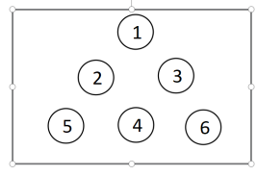  中餐宴会平面图 |  | 教师发布实训任务，将学生分成小组。 | 完成课前物品准备及分组安排 |  | 任务驱动，让学生有职业代入感。
示范讲解  （5min） | 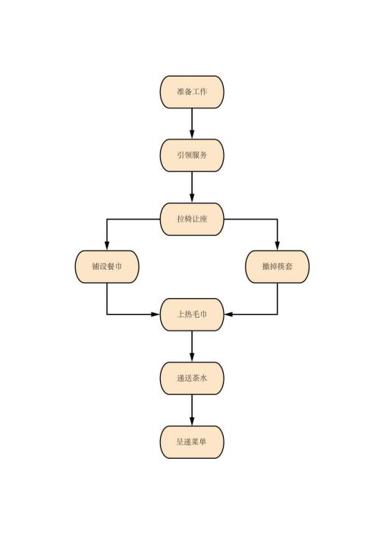  强调任务工单中的操作程序及标准。 |  | 教师结合理论知识强调操作要点。 | 学生对理论知识进行回顾，进一步加深理解。 |  | 旨在让学生进一步掌握重点，巩固所学，促进知识的进一步内化。
分组练习  或分组竞赛(25min) | 依据任务工单中的“操作步骤及评价标准”进行迎宾及入席服务实训。 |  | 教师对各个小组的操作过程进行巡视指导给予纠正。 | 学生交流与合作学习，及时纠正存在的问题。 |  | 营造互助协作的学习氛围，使学生有最佳的求知态度。
评价(7min) | 依据任务工单中的“任务评价表” |  | 教师评价，评出课上练习成绩，评出最优小组。 | 学生完成自评与互评 |  | 外部评价与自我评价相结合，强调自我评价和自我反思。
任务设定  （2min） | 为迎接中职酒店服务技能比赛，班级要选出优秀选手代表学校外出参赛。我们需要将班级学生分为四个小组，以小组为单位进行十人餐位的中餐宴会餐饮服务。结合中职技能大赛规程要求，在小组内展开初评，选出优秀选手参加班级决赛。 |  | 教师发布实训任务，将学生分成小组。 | 完成课前物品准备及分组安排 |  | 任务驱动，让学生有职业代入感。
示范讲解  （8min） | 强调任务工单中的操作程序及标准。  托盘斟酒→上菜→分凉菜→分鲍汁烩饭→分甜羹汤 |  | 教师结合理论知识强调操作要点。 | 学生对理论知识进行回顾，进一步加深理解。 |  | 旨在让学生进一步掌握重点，巩固所学，促进知识的进一步内化。
分组练习  或分组竞赛(30min) | 依据任务工单中的“操作步骤及评价标准”进行中餐宴会就餐服务实训。 |  | 教师对各个小组的操作过程进行巡视指导给予纠正。 | 学生交流与合作学习，及时纠正存在的问题。 |  | 营造团结协作的学习氛围，使学生有最佳的求知态度。
评价(7min) | 依据任务工单中的“任务评价表” |  | 教师评价，评出课上实训成绩，评出最优小组。 | 学生完成自评与互评 |  | 外部评价与自我评价相结合，强调自我评价和自我反思。
课堂小结  (3min) | 1.宴会前的迎宾工作  2.宴会中的就餐服务 |  | 教师引导学生对课堂总结后，将知识点做最终概括，强调注意事项。 | 学生进行本次课的课堂总结 |  | 对所学内容进行回顾，加深理解。
布置作业  (1min) | 1.以思维导图的形式将本节知识框架呈现  2.完成课后练习题  3.预习中餐宴会结束工作的相关内容 |  | 教师布置题目 | 学生完成作业 |  | 加深学生对本课知识的印象。
板书设计 | 任务二 中餐宴会服务（宴会就餐服务）  一、宴会前的迎宾工作  二、宴会中的就餐服务
教学反思

